INT-1KVA-v2
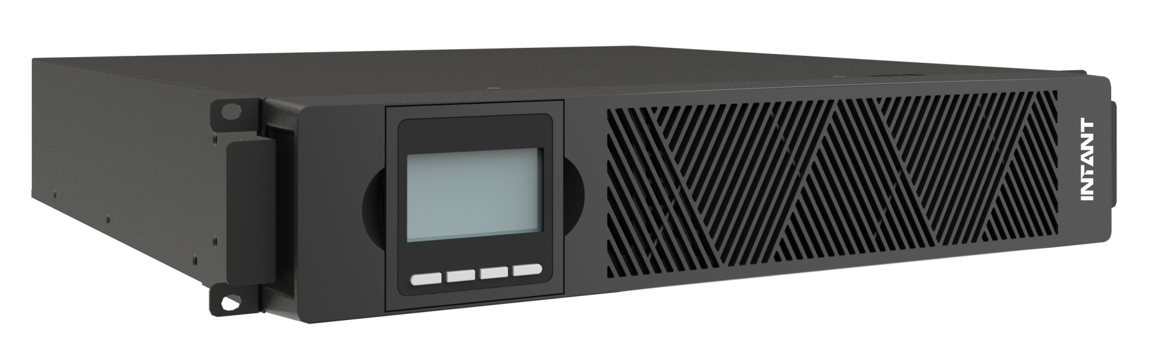
Источник бесперебойного питания

Особенности
· Конструкция, подходящая для установки в стойку или в виде башни
· Онлайн двойное преобразование с полным цифровым управлением
· Широкий диапазон входного напряжения: 110~300 В переменного тока
· Коэффициент мощности на входе 0.99 с PFC
· Выбираемое выходное напряжение: 208/220/230/240 В переменного тока
· Интеллектуальный зарядный модуль для оптимальной работы батареи
· Максимальный зарядный ток может быть увеличен до 12А (модели с длительным временем работы)
· Функция аварийного отключения питания (EPO)
· Работа в режиме ECO для экономии энергии
· Совместимость с генераторами
· Горячая замена батарей
· Функция холодного старта
· Интеллектуальное регулирование скорости вентилятора
· Настраиваемые сегменты нагрузки (опционально)
· Универсальный ЖК-интерфейс человек-машина
· Множественные интерфейсы связи: RS232 (USB/EPO/релейная карта/SNMP карта – опционально)
· Множественные функции защиты: короткое замыкание, перегрузка, перегрев, перезаряд и переразряд батареи, низкое выходное напряжение и сбой вентилятора
· PDU с переключателем обхода для обслуживания (опционально)

Технические характеристики
· Мощность: от 1000ВА/900Вт
· Номинальное напряжение: 208/220/230/240 В переменного тока
· Диапазон входного напряжения: 110~300 В переменного тока
· Коэффициент мощности: ≥0.99
· Частота: 40~70 Гц (автоматическое определение)
· Форма выходного сигнала: чистая синусоида
· Переключение режимов: типичное время – 4 мс, максимальное – 0 мс
· Зарядный ток: до 12А
· Время зарядки батареи: около 4 часов до 90% полной ёмкости

Условия эксплуатации
· Температура эксплуатации: 0℃～40℃
· Температура хранения: -25℃～55℃
· Влажность: 20～95%RH (без конденсации)
· Высота над уровнем моря: <1500 м (снижение характеристик на высотах >1500 м)
· Уровень шума: <50 дБ на расстоянии 1 м

Примечания
1. Характеристики могут быть изменены без предварительного уведомления.
2. Приведенные данные являются типичными значениями и предоставляются только для справки.
3. Некоторые модели поддерживают дополнительные опции, такие как батарейные стойки или релейные карты.

